2014年10月高等教育自学考试全国统一命题考试
数据结构 试卷
(课程代码02331)
本试卷共8页，满分l00分。考试时间l50分钟。
考生答题注意事项：
1．本卷所有试题必须在答题卡上作答。答在试卷上无效，试卷空白处和背面均可作草稿纸。
2．第一部分为选择题。必须对应试卷上的题号使用2B铅笔将“答题卡”的相应代码涂黑。
3．第二部分为非选择题。必须注明大、小题号。使用0．5毫米黑色字迹签字笔作答。
4．合理安排答题空间，超出答题区域无效。
第一部分 选择题
一、单项选择题(本大题共l5小题，每小题2分。共30分)
在每小题列出的四个备选项中只有一个是符合题目要求的，请将其选出并将“答题卡”
的相应代码涂黑。未涂、错涂或多涂均无分。
1．下列选项中，属于逻辑结构的是
A．线性表 B．链表 C．顺序栈 D．循环队列
2．下列关于算法输出的叙述中，正确的是
A．算法一定没有输出 B．算法可以没有输出
C．算法至少有一个输出 D．算法必须有多个输出
3．针对线性表逻辑上相邻的两个元素，下列叙述中，正确的是
A．采用顺序存储时一定相邻，采用链式存储时也一定相邻
B．采用顺序存储时一定相邻，采用链式存储时不一定相邻
C．采用顺序存储时不一定相邻，采用链式存储时一定相邻
D．采用顺序存储时不一定相邻，采用链式存储时也不一定相邻
4．队列和栈的特征分别是
A．先进先出，先进后出 B．先进先出，先进先出
C．先进后出，先进先出 D．先进后出，先进后出
5．在二维数组a[8][10]中，每个数组元素a[i][j]占用3个存储空间，所有数组元素存放
在一个连续的存储空间中，则该数组需要的存储空间个数是
A．80 B．100 C．240 D．270
6．广义表A=(a，(b，e，(e，f，g，h)))的表长是
A．2 B．3 C．4 D．7
7．设深度为k(k≥1)的二叉树中只有度为0和度为2的结点，则该二叉树中所包含的结
点数至少是
A．k+1 B．2k+1 C．2k-l D．2k
8．下列选项中，可以唯一确定一棵二叉树的两种遍历序列是
A．前序遍历序列和中序遍历序列 B．前序遍历序列和后序遍历序列
C．前序遍历序列和层次遍历序列 D．后序遍历序列和层次遍历序列
9．下列关于无向连通图特性的叙述中，正确的是
A．边数大于顶点个数减l B．所有顶点的度之和为偶数
C．度为l的顶点个数一定为偶数 D．度为l的顶点个数一定为奇数
10．下列关于无向图广度优先搜索序列的叙述中，正确的是
A．广度优先搜索序列只有一种 B．广度优先搜索序列可能不存在
C．广度优先搜索序列可能有多种 D．广度优先搜索序列一定有多种
11．设带权连通图G中含有n(n>1)个顶点e条边。下列关于G的最小生成树的叙述中，
正确的是
A．生成树中一定含有权值最小的e条边
B．生成树中可能含有权值最小的n+1条边
C．生成树中一定含有权值最小的n条边
D．生成树中可能含有权值最小的n-1条边
12．下列排序方法中，时间复杂度与数据初始状态相关的是
A．直接选择排序 B．快速排序 C．基数排序 D．箱排序
13．下列排序方法中，效率较高且稳定的方法是
A．直接插入排序 B．冒泡排序 C．快速排序 D．归并排序
14．下列叙述中，不符合m阶B树定义的是
A．根结点最多有m棵子树 B．所有叶结点都在同一层上
C．各结点内关键字均升序或降序排列 D．叶结点之间通过指针链接
15．假设散列表长m=11，散列函数H(key)=key％11。表中已有4个结点：H(39)=6．
H(41)=8，H(53)=9，H(76)=10，占了4个位置，其余位置为空。现采用线性探查法
处理冲突，存储关键字85时需要探查的次数是
A．2 B．3 C．4 D．5
第二部分 非选择题
二、填空题(本大题共l0小题，每小题2分，共20分)
请在答题卡上作答。
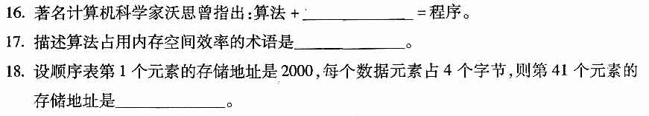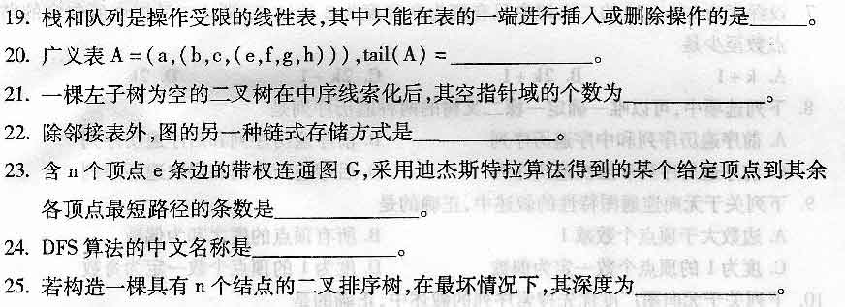三、简答题(本大题共4小题，每小题5分。共20分)
请在答题卡上作答。
26．设Q是有N个存储空间的循环队列，初始状态front=rear=0，约定指针rear指向的单
元始终为空，回答下列问题。
(1)写出数据元素X人队的语句序列；
(2)写出队首元素出队并保存到变量Y的语句序列；
(3)给出计算队列长度L的表达式。
27.已知稀疏矩阵M如下，采用三元组表存储。
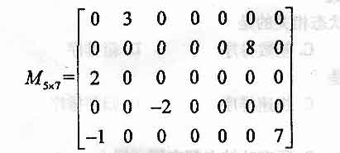
请回答下列问题。
(1)给出三元组表的类型定义。
(2)画出矩阵M按行优先的三元组表。
28．将百分制成绩分成五个等级，已知成绩的对应关系及分布情况如下表所示：
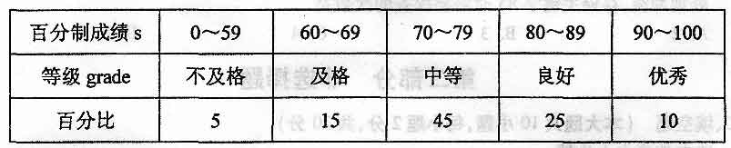
请根据最优二叉树的基本原理，采用类C语言，描述你所设计的成绩判定过程。
29．给定有向无环图G如题29图所示，写出G的5种不同的拓扑排序序列。
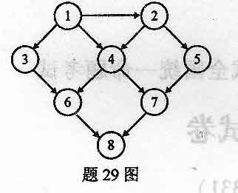
四、算法阅读题(本大题共4小题，每小题5分。共20分)
请在答题卡上作答。
30．请写出下列程序段的输出结果。
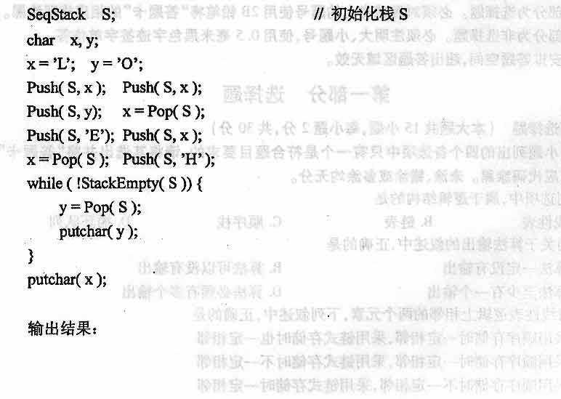31．带头结点的单链表定义如下，其中freq域记录本结点被访问的次数，初值为0，单链表始终以freq值从大到小有序。函数f3l完成的功能是：查找给定关键字所在结点，若查找成功，则该结点的freq域加l，并按freq值调整结r旨位置。请将空白处(1)～(3)补充完整。在答题卡上作答。
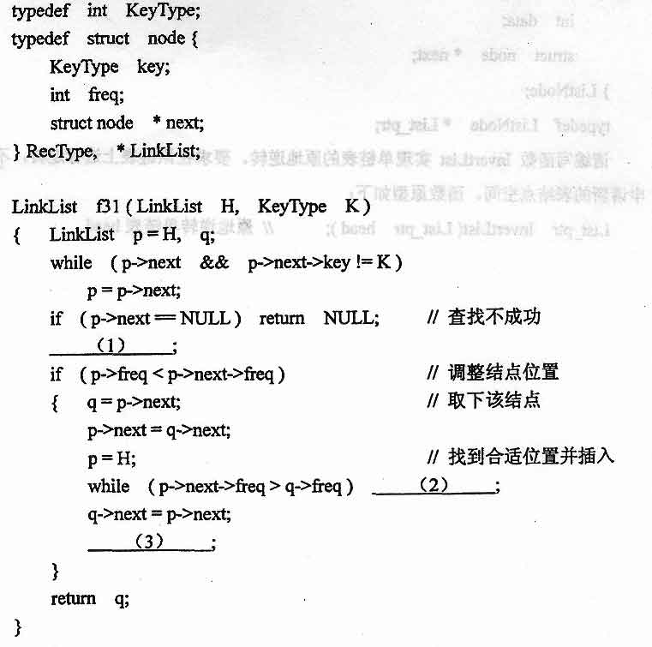32．阅读程序，回答下列问题。
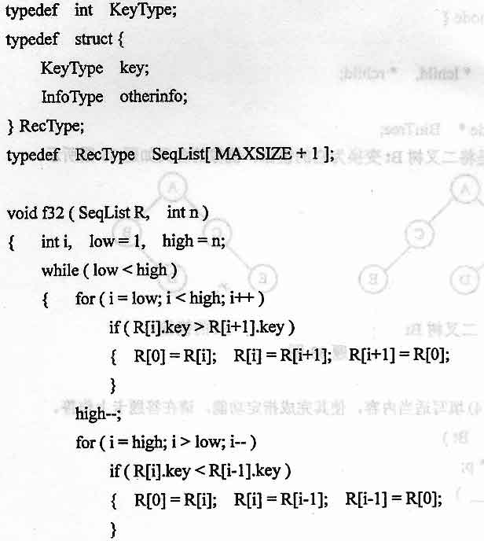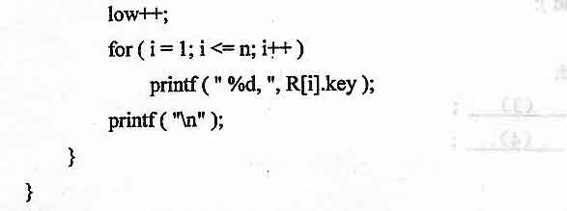若顺序表R的元素个数n=6，关键字依次为{41，82，75，24，8，16}，则：
(1)写出函数f32执行后的输出结果：
(2)函数f32的功能是什么?
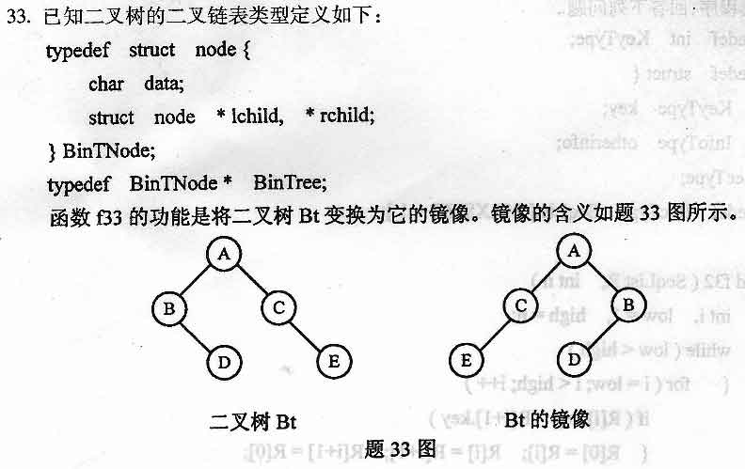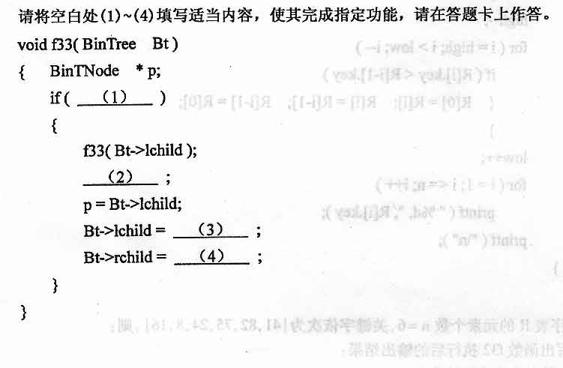
五、算法设计题(本大题共l小题，共“l0分)
请在答题卡上作答。
34．已知带头结点的单链表类型定义如下：
